

PRIEDAS

prie

Reglamento

kuriuo iš dalies keičiamas 1995 m. gegužės 29 d. Reglamentas (EB) Nr. 1683/1995, nustatantis vienodą vizų formą, projekto

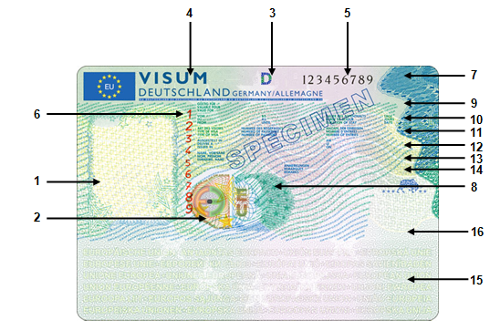

**Apsaugos priemonės**

1. Integruota spalvota turėtojo nuotrauka, pagaminta laikantis griežtų saugumo standartų.

2. Šioje vietoje dedama optiškai kintanti priemonė (kinegrama arba jos pakaitalas). Priklausomai nuo žiūrėjimo kampo galima matyti skirtingo dydžio ir skirtingų spalvų raides „E“ bei „EU“ ir kinematines giljoširuotes.

3. Šioje skiltyje yra optiškai kintančiais dažais atspausdintas išduodančiosios valstybės narės trijų raidžių šalies kodas, kaip nustatyta TCAO dokumente Nr. 9303 dėl mašininio skaitymo kelionės dokumentų. Priklausomai nuo žiūrėjimo kampo šis kodas matomas skirtingomis spalvomis.

4. Šioje vietoje yra žodis „viza“ ir išduodančiosios valstybės narės pavadinimas didžiosiomis raidėmis.

5. Šioje skiltyje yra iš anksto juoda spalva atspausdintas horizontalus 9 skaitmenų nacionalinis vizos įklijos numeris. Naudojamas specialus šriftas.

6. Šioje skiltyje yra iš anksto raudona spalva atspausdintas vertikalus 9 skaitmenų nacionalinis vizos įklijos numeris. Naudojamas specialus šriftas, kuris skiriasi nuo 5 skiltyje naudoto šrifto. „Vizos įklijos numerį“ sudaro trijų raidžių šalies kodas, kaip nurodyta 3 skiltyje, ir nacionalinis numeris, kaip nurodyta 5 ir 6 skiltyse.

7. Šioje skiltyje yra raidės „EU“, atspausdintos sukuriant latentinį vaizdą. Laikant horizontaliai šios raidės atrodo šviesios, o pakreipus 90° kampu – tamsios.

8. Šioje skiltyje yra 3 skiltyje nurodyti kodai, atspausdinti sukuriant latentinį vaizdą. Laikant horizontaliai šis kodas atrodo šviesus, o pakreipus 90° kampu – tamsus.

**Pildomos skiltys**

Skiltis žymintys žodžiai spausdinami anglų ir prancūzų kalbomis. Išduodančioji valstybė gali papildomai naudoti ir trečią oficialiąją Sąjungos kalbą. Vis dėlto žodis „Viza“ viršutinėje eilutėje gali būti rašomas bet kuria oficialiąja Sąjungos kalba.

9. Ši skiltis prasideda žodžiais „Galioja iki“. Šioje skiltyje išduodančioji institucija nurodo teritoriją, kurioje vizos turėtojas turi teisę keliauti.

10. Ši skiltis prasideda žodžiu „Nuo“, o kiek toliau toje pačioje eilutėje yra žodis „iki“. Išduodančioji institucija nurodo laikotarpį, kuriuo vizos turėtojas turi teisę būti teritorijoje. Toliau eilutėje yra žodžiai „buvimo trukmė“ (t. y. numatoma prašytojo buvimo trukmė) ir „d.“

11. Ši skiltis prasideda žodžiais „Vizos rūšis“. Išduodančioji institucija pagal šio reglamento 5 ir 7 straipsnius nurodo vizos kategoriją. Toliau toje pačioje eilutėje yra žodžiai „paso numeris“ (po kurių įrašomas asmens paso numeris) ir „atvykimų skaičius“.

12. Ši skiltis prasideda žodžiu „Išduota“ ir joje nurodoma vizos išdavimo vieta. Toliau toje pačioje eilutėje yra vieta datai įrašyti (kurioje išduodančioji institucija įrašo išdavimo datą).

13. Ši skiltis prasideda žodžiais „Pavardė, vardas“.

14. Ši skiltis prasideda žodžiu „Pastabos“. Išduodančioji institucija joje nurodo reikiamą papildomą informaciją, jeigu ji atitinka šio reglamento 4 straipsnį. Likusios dvi su puse eilutės paliekamos tuščios tokioms pastaboms. Be to, ateityje šios skilties dalyje galėtų būti įrašomas dvimatis brūkšninis kodas, jeigu jis bus įtrauktas į bendrąsias technines specifikacijas.

15. Šioje skiltyje pateikiama mašininiu būdu nuskaitoma informacija, palengvinant, pvz., išorės sienos kontrolę. Mašininio nuskaitymo srityje yra kodai, kaip nurodyta 3 skiltyje, ir žodžiai „European Union“ skirtingomis kalbomis, atspausdinti naudojant fono spaudą. Šis tekstas neturi poveikio techninėms mašininio nuskaitymo srities savybėms arba galimybei nuskaityti šią sritį.

16. Ši skiltis paliekama tuščia, kad į ją būtų galima papildomai įrašyti bendrą dvimatį brūkšninį kodą.